## Pengantar Manajemen Proyek

Hai, selamat datang di kelas Belajar Dasar Manajemen Proyek. Pada modul Pengenalan Manajemen Proyek, Anda akan mempelajari dasar dari manajemen proyek, berbagai hal yang dilakukan manajer proyek, kemudian nilai seorang manajer proyek, dan pengaruh manajer proyek di organisasi, serta tanggung jawab yang memanfaatkan keterampilan interpersonal. Menarik sekali, bukan? Apakah sudah semangat untuk mempelajari modul ini? Yuk, lanjut ke materi berikutnya.

### Pengertian Manajemen Proyek

Apakah kamu sudah mengetahui mengenai manajemen proyek itu? Apabila belum, simak penjelasannya di bawah ini, ya.

Berdasarkan buku [PMBOK yaitu Project Management Body of Knowledge](https://www.oreilly.com/library/view/a-guide-to/9781628256642/?_gl=1*1vdf21q*_ga*MjkxNzUxMjc0LjE2NzE3NzU5MjA.*_ga_092EL089CH*MTY3MTc3NTkyMC4xLjEuMTY3MTc3NTk0Ny4zMy4wLjA.) menjelaskan bahwa manajemen proyek adalah pengetahuan, keterampilan, dan teknik yang diterapkan untuk kegiatan dalam memenuhi kebutuhan proyek. Manajemen proyek mengacu pada proses pekerjaan proyek dibimbing untuk mendapatkan hasil yang memuaskan sehingga tim proyek akan mencapai hasil dengan menggunakan berbagai pendekatan, seperti prediktif, hibrid, dan adaptif.

Sebuah tim manajemen proyek dijalankan oleh seorang manajer proyek yang telah ditugaskan oleh organisasi pelaksana untuk memimpin tim proyek. Ia bertanggung jawab untuk mencapai tujuan proyek dengan melakukan berbagai fungsi.

Mari kita analogikan dengan ilustrasi di bawah ini.

[](https://www.dicoding.com/academies/570/tutorials/30260?from=30190)

Seperti yang Anda lihat pada ilustrasi di atas, ada bangunan yang akan dibangun, agar proyek tersebut berjalan lancar maka memerlukan pihak ketiga untuk mengelolanya.

[](https://www.dicoding.com/academies/570/tutorials/30260?from=30190)

Pada gambar kedua, ada sebuah tim yang di dalamnya tampak seorang manajer proyek dengan anggotanya. Seorang manajer proyek bertugas untuk memantau kinerja para anggotanya dalam mengeksekusi proyek tersebut serta mengontrol proyek tersebut dan memeriksa ada atau tidaknya hambatan.

[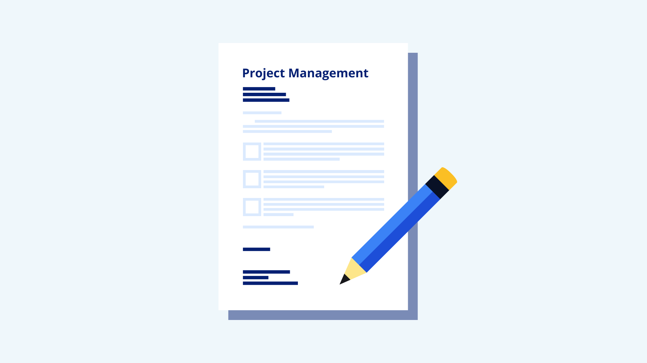](https://www.dicoding.com/academies/570/tutorials/30260?from=30190)

Pada gambar ketiga, kita lihat adanya daftar periksa manajer proyek dalam mengelola proyek yang sedang dikerjakan, sudahkah memenuhi daftar periksa atau belum, proyek selesai pada waktu yang tepat atau tidak.

[](https://www.dicoding.com/academies/570/tutorials/30260?from=30190)

[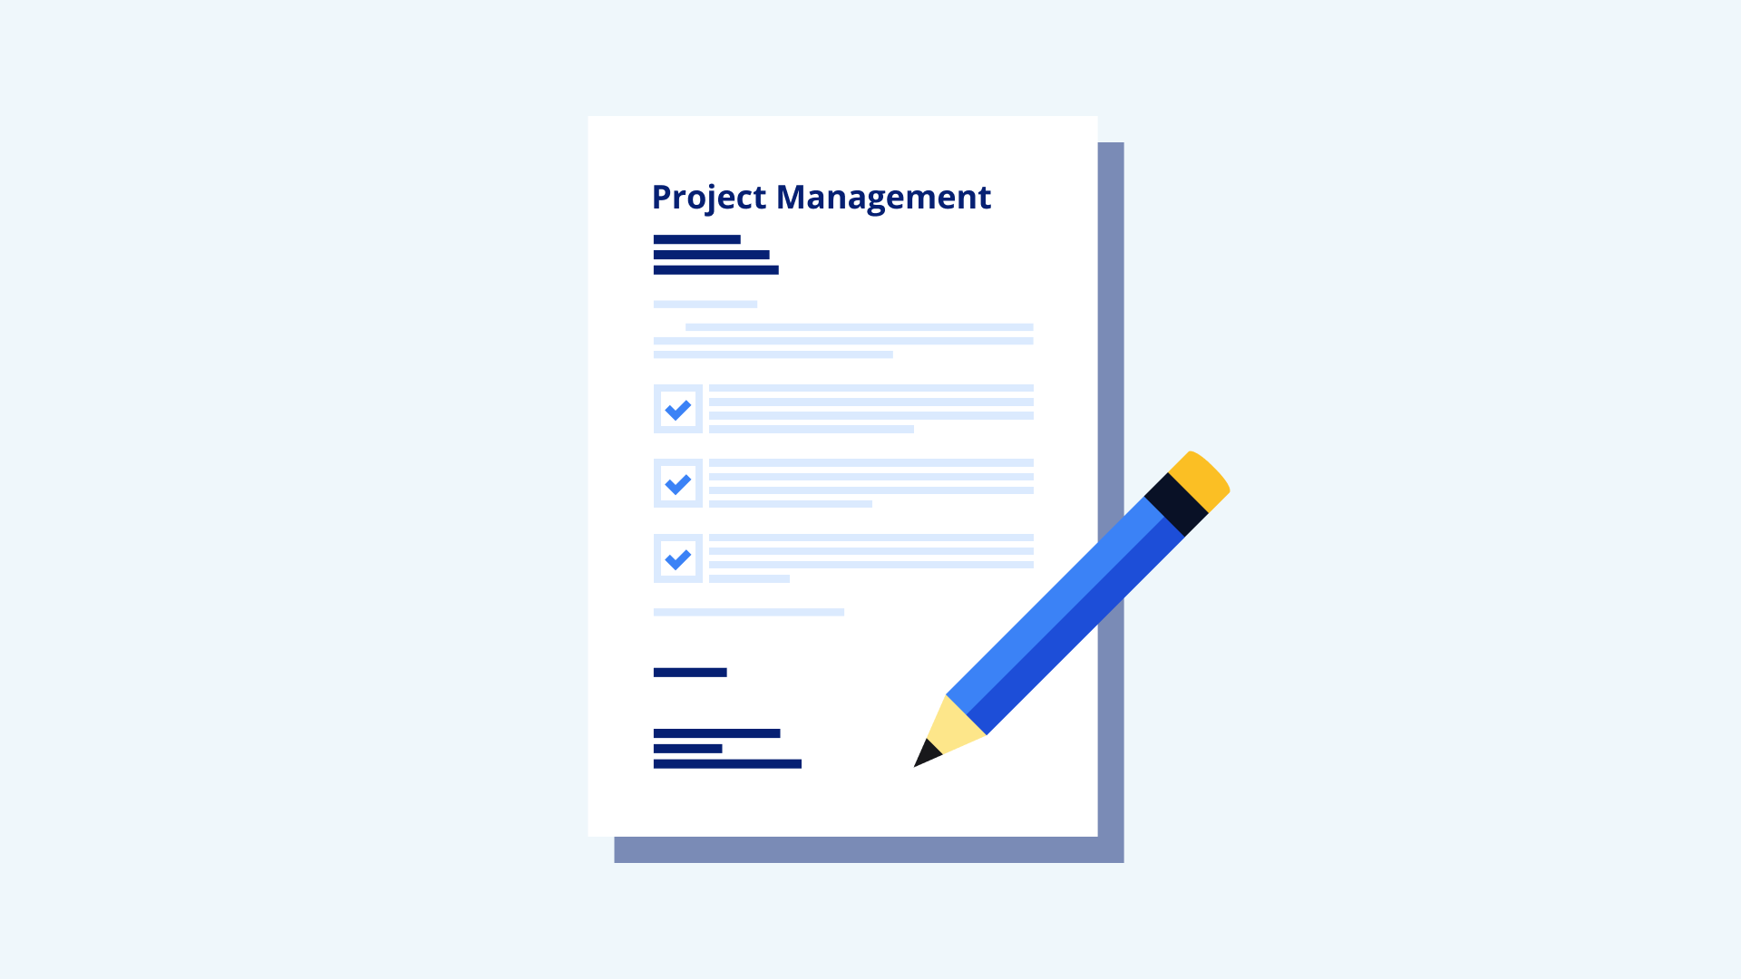](https://www.dicoding.com/academies/570/tutorials/30260?from=30190)

Apabila semua proses pembangunan proyek tersebut berada di jalur yang sesuai dengan timeline, ketika selesai, semua daftar manajemen proyek bisa dicentang.

Ada satu hal yang perlu diketahui sebagai manajer proyek, bahwa dalam sebuah tim, ia perlu mengetahui beberapa prinsip yang perlu dipegang teguh oleh seorang manajer proyek, yaitu tanggung jawab, menghormati, adil, dan kejujuran. Prinsip tersebut digunakan sebagai pedoman dasar untuk penentuan strategi, pengambilan keputusan, dan pemecahan masalah pada suatu proyek serta digunakan untuk memandu perilaku orang-orang yang terlibat dalam proyek.

Lalu, apa saja tugas sebagai manajer proyek? Simak di materi selanjutnya, ya.

## Peran Manajer Proyek

Hai, setelah mengenal manajemen proyek, kini kita akan mempelajari hal-hal yang dilakukan oleh seorang manajer proyek. Penasaran? Yuk kita langsung ke materinya.

Manajer proyek biasanya mengikuti proses yang melibatkan perencanaan dan pengorganisasian, pengelolaan tugas, penganggaran, pengendalian biaya, dan faktor lainnya. Tentunya, hal yang dilakukan seorang manajer proyek tujuannya adalah untuk memastikan proyek tersebut membawa nilai bagi perusahaan. Satu hal yang perlu digarisbawahi bahwa posisi manajer proyek di setiap perusahaan memiliki tanggung jawab yang bervariasi, tergantung pada proyek, industri, dan perusahaan tempat bekerja.

Berikut adalah peran teknis seorang manajer proyek.

1. Perencanaan
2. Pengorganisasian
3. Pembuatan Rencana Proyek
4. Pengelolaan Proyek
5. Penganggaran dan Pengendalian Biaya

Pada tahap pertama, mungkin tim Anda mendeklarasikan tujuan dari proyek yang akan dikerjakan. Sebagai contoh, Anda sebagai manajer proyek akan memimpin inisiasi baru di perusahaan, sebut saja namanya Program A. Nah, langkah pertama yang Anda dan tim tentukan adalah tujuan dan hasil yang akan dicapai oleh Program A tersebut.

Setelah mengetahui tujuan dan hal yang ingin dicapai, tentunya Anda dan tim mengadakan rapat awal untuk membuat rencana proyek. Membuat rencana adalah bagian penting dari manajemen proyek. Selain untuk mengetahui cara mencapai tujuan, membuat rencana juga mengatur langkah proyek tetap pada jalurnya sehingga membuat semua orang konsisten terhadap hal yang sedang dikerjakan.

Setelah membuat rencana proyek, hal berikutnya yang harus dilakukan adalah mengelola proyek atau tugas untuk anggota tim dan mengomunikasikan hal penting kepada tim atau stakeholder (pemangku kepentingan, seperti investor, CEO, atau klien), dengan tujuan agar tim dan stakeholder mengetahui tahapan proyek tersebut berkembang.

Setelah secara teknis mengetahui cara manajer proyek melakukan perencanaan, pengorganisasian, membuat rencana proyek, dan mengelola proyek, bagian yang tidak kalah penting adalah penganggaran dan pengendalian biaya. Tentunya, seorang manajer proyek harus mampu mengelola anggaran dan mengendalikan biaya sebagai tanggung jawab bersama yang harus dipahami agar proyek tetap pada jalurnya dan sesuai dengan anggaran seperti kesepakatan sebelumnya.

|  |
| --- |
| Tahukah Anda?   [Project Management Institute (PMI)](https://www.pmi.org/learning/careers/job-growth) mengungkapkan bahwa organisasi di seluruh dunia akan membutuhkan 87,7 juta orang dengan peran fokus terhadap manajemen proyek pada tahun 2027. Negara-negara yang memiliki permintaan tinggi terkait manajemen proyek diantaranya Tiongkok, India, Amerika, Jepang, Jerman, Australia, dan masih banyak lagi.  Menarik sekali, bukan? |

Ada satu hal lagi yang menarik tentang manajemen proyek. Perlu Anda ketahui bahwa menjadi seorang manajer proyek tentunya akan sangat menarik. Anda akan menjadi saksi sebuah proyek berjalan, mulai dari perencanaan hingga selesai nanti. Sangat menarik, bukan? Maka dari itu, yuk, kita lanjut ke materi berikutnya agar pengetahuanmu terkait manajemen proyek semakin luas. Semangat!

## Nilai Seorang Manajer Proyek

Sebagaimana yang telah dikutip sebelumnya bahwa hal yang dilakukan seorang manajer proyek tujuannya untuk memastikan proyek tersebut membawa nilai bagi perusahaan. Sebelum memberikan sebuah nilai bagi tim atau perusahaan, tentunya seorang manajer proyek perlu mengetahui seberapa penting dirinya untuk proyek tersebut. Seorang manajer proyek memberikan nilai pada tim dan organisasi dengan mencakup prioritas, delegasi, dan komunikasi yang efektif. Ayo, kita simak penjelasan terkait tiga hal tersebut!

Nilai pertama adalah prioritas. Manajer proyek dapat menambah nilai pada tim dan organisasi mereka melalui tugas yang diprioritaskan untuk menyelesaikan suatu proyek. Sebagai manajer proyek, memiliki kemampuan untuk membantu anggota tim lain dalam mengidentifikasi dan memecah tugas-tugas besar menjadi langkah-langkah yang lebih kecil diperlukan.

Gambar di bawah ini adalah [Matriks Eisenhower](https://asana.com/id/resources/eisenhower-matrix), yaitu cara mengatur tugas berdasarkan urgensi dan kepentingan sehingga Anda dapat secara efektif memprioritaskan pekerjaan yang paling penting.

[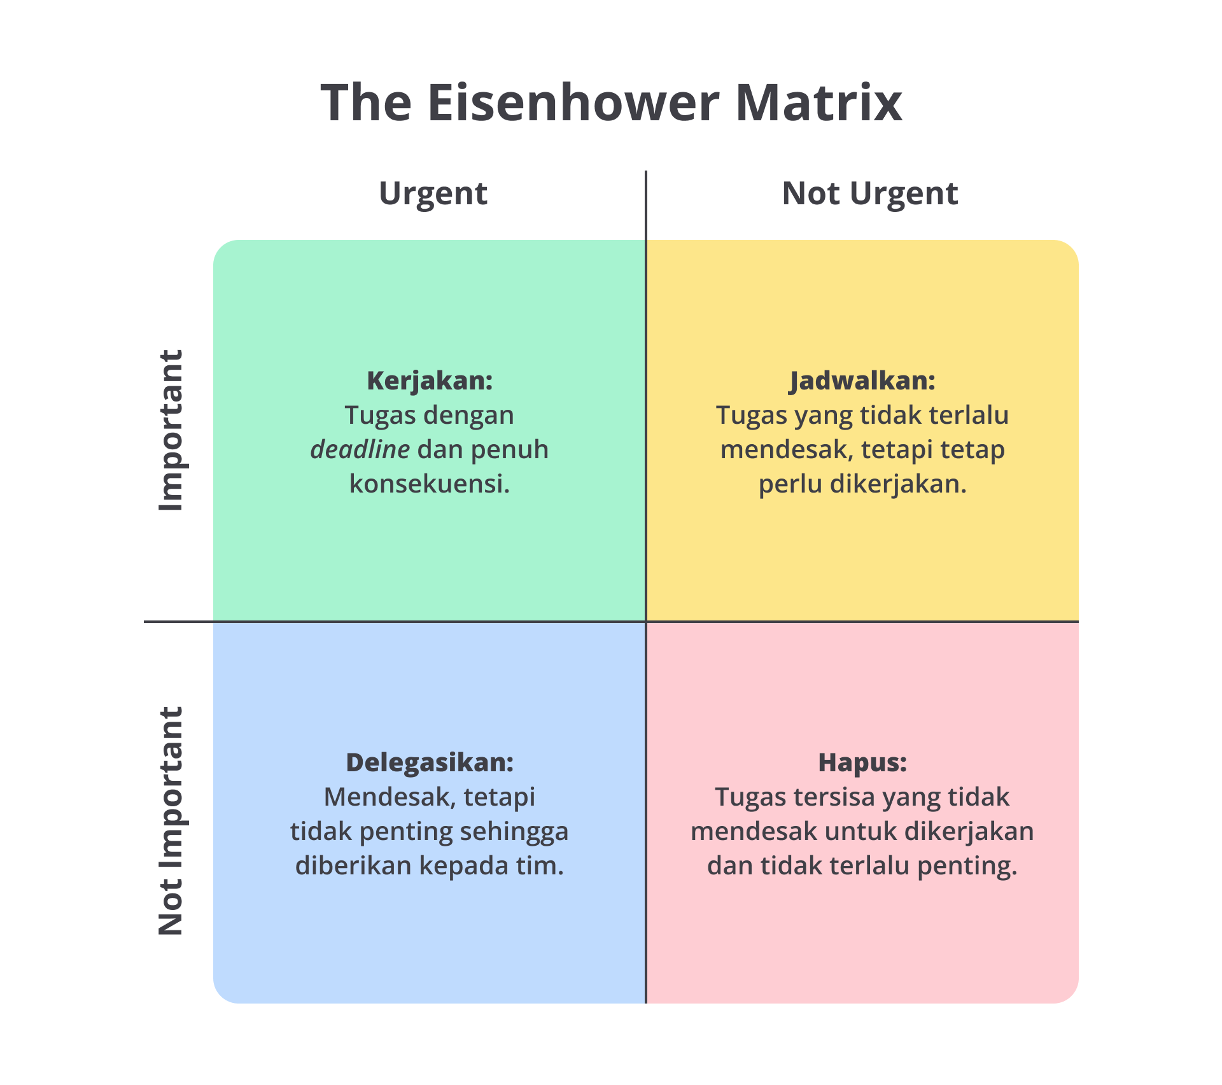](https://www.dicoding.com/academies/570/tutorials/30270?from=30265)

#### Kuadran 1: Do (Kerjakan)

Pada kuadran ini, Anda menyimpan tugas yang sangat penting untuk dikerjakan. Ketika Anda melihat tugas pada kuadran tersebut, hanya ada satu solusi yang perlu dilakukan, yaitu kerjakan sekarang karena memiliki konsekuensi yang jelas dan memengaruhi goals jangka panjang.

#### Kuadran 2: Schedule (Jadwalkan)

Untuk kuadran ini, tugasnya tidak terlalu mendesak, tetapi tetap perlu dikerjakan. Sebab, tugas-tugas ini juga sama dengan sebelumnya, yaitu memengaruhi goals jangka panjang. Namun, tugas-tugas ini tidak perlu segera dilakukan, Anda dapat menjadwalkannya untuk dikerjakan nanti.

Anda dapat mengerjakan tugas pada kuadran ini ketika tugas pada kuadran I sudah selesai.

#### Kuadran 3: Delegasikan

Kuadran ketiga ini adalah salah satu cara bagi manajer proyek dalam memberikan nilai untuk proyek atau organisasinya. Ketika Anda menempatkan tugas pada kuadran ini, berarti tugas tersebut mendesak, tetapi tidak penting. Tugas-tugas tersebut harus diselesaikan sekarang, tetapi tidak akan memengaruhi goals jangka panjang.

Perlu dicatat! Sebab, tugas pada kuadran ini tidak memiliki keterikatan dengan tugas-tugas lain, tidak memengaruhi goals jangka panjang, serta tidak memerlukan keahlian khusus dalam menyelesaikannya, tugas-tugas tersebut dapat Anda delegasikan kepada anggota tim yang lain. Mendelegasikan tugas adalah salah satu cara paling efisien untuk mengelola beban kerja dan memberi tim kesempatan untuk mengembangkan keahlian mereka.

#### Kuadran 4: Delete (Hapus)

Setelah menempatkan dan menyelesaikan tugas-tugas pada kuadran sebelumnya, pada kuadran ini, Anda akan melihat bahwa hanya ada sedikit tugas yang tersisa. Artinya, tugas yang tersisa adalah tugas yang tidak mendesak untuk dikerjakan dan tidak terlalu penting.

Itu dia penjelasan empat kuadran pada Matriks Eisenhower. Setelah prioritas dan delegasi, hal penting ketiga yang perlu diketahui bagi seorang manajer proyek adalah cara menyampaikan nilai melalui komunikasi efektif. Seorang manajer proyek harus memiliki cara komunikasi yang gesit dengan tujuan untuk memberi tahu stakeholder terkait perkembangan proyek.

Setelah mengetahui nilai seorang manajer proyek, tentu pengetahuan Anda terkait manajemen proyek akan semakin bertambah. Tentunya sangat menarik, bukan? Yuk, kita lanjut ke materi berikutnya.

## Tanggung Jawab Manajer Proyek

Pada materi sebelumnya, hal-hal yang dilakukan oleh seorang manajer proyek telah disebutkan. Manajer proyek identik dengan tanggung jawab teknis terkait perencanaan, pengorganisasian, pengelolaan tugas, penganggaran, pengendalian biaya, dan faktor-faktor lain untuk membantu menjaga proyek sesuai anggaran tepat waktu.

Singkatnya, tanggung jawab teknis seorang manajer proyek adalah mengelola dan memantau detail proyek sehari-hari. Selain secara teknis, menjadi seorang manajer proyek juga memiliki tanggung jawab yang memerlukan keterampilan pribadi, yaitu perilaku Anda untuk berinteraksi dengan orang lain, seperti komunikasi, berinteraksi secara aktif, dan kepemimpinan.

[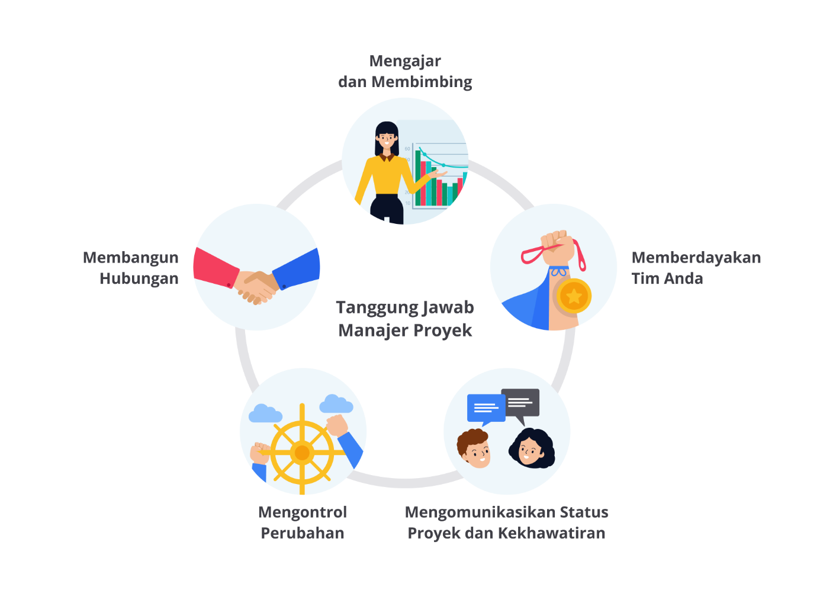](https://www.dicoding.com/academies/570/tutorials/30275?from=30270)

Gambar di atas adalah ilustrasi dari tanggung jawab seorang manajer proyek yang membutuhkan keterampilan pribadi, di antaranya mengajar dan membimbing, memberdayakan tim, berkomunikasi, mengendalikan perubahan, serta membangun hubungan. Yuk, kita bahas masing-masing tanggung jawab seorang manajer proyek berdasarkan gambar di atas.

1. **Mengajar dan Membimbing**  
   Manajer proyek atau bisa disebut juga sebagai pimpinan proyek tentunya harus bisa menjadi mentor atau guru bagi tim. Untuk menghindari kesalahan-kesalahan yang terjadi pada proyek, sebagai manajer, Anda bertugas untuk mengajar dan membimbing tim Anda dalam memenuhi harapan dan membantu mereka untuk melampaui potensi pribadi mereka sendiri.
2. **Membangun Hubungan**  
   Hubungan bisa dikatakan seperti pisau bermata dua. Di satu sisi Anda akan mendapatkan keuntungan. Namun, apabila melakukan kesalahan, Anda akan mendapatkan persoalan.  
     
   Menjadi seorang manajer proyek, tentunya harus memiliki kemampuan membangun hubungan dengan pelanggan, klien, vendor, dan stakeholder (pemangku kepentingan) lainnya. Itu merupakan hal yang paling utama agar terjalin hubungan harmonis satu sama lain. Namun, apabila menjalin hubungan yang baik tidak bisa dilakukan oleh seorang manajer proyek, kemungkinan buruk lainnya bisa saja terjadi.
3. **Mengontrol Perubahan**  
   Dalam setiap proyek yang dijalankan, tentunya akan ada saja hambatan terjadi, baik direncanakan maupun tidak. Sebagai pemimpin proyek, tentunya seorang manajer proyek harus mampu mengontrol apabila terjadi perubahan untuk melindungi tim Anda dari perubahan dan pengerjaan ulang yang konstan. Maka dari itu, seorang manajer proyek harus mampu mengontrol sebuah perubahan agar tidak terjadi hal yang tak diinginkan.
4. **Memberdayakan Tim Anda**  
   Memberi tim Anda kemampuan untuk bekerja secara langsung dengan stakeholder dan tim lainnya membuat mereka tahu bahwa Anda percaya pada keterampilan mereka. Salah satu hal terbaik menjadi seorang manajer proyek adalah memberdayakan tim Anda. Bagaimana caranya? Salah satunya adalah dengan memberikan tanggung jawab, memungkinkan mereka untuk membuat beberapa keputusan untuk membuat proyek tersebut, dan mempertimbangkan masukan mereka dalam perencanaan dan pelaksanaan proyek.
5. **Mengomunikasikan Status Proyek dan Kekhawatiran**  
   Selain hubungan yang seperti dua mata pisau, komunikasi juga menjadi hal krusial dan harus dimiliki oleh seorang manajer proyek. Apabila memiliki kemampuan komunikasi yang baik, Anda dapat bekerja sama dengan tim untuk menemukan solusi atas tantangan.

Itu dia beberapa tanggung jawab yang wajib dimiliki oleh seorang manajer proyek. Saat Anda menjadi manajer proyek di suatu perusahaan, teruslah ingat poin-poin di atas, ya.

## Kerja Sama Lintas Fungsi

Setelah membaca materi sebelumnya, apakah kini Anda sudah paham terkait tanggung jawab manajer proyek? Nah, sekarang mari kita bahas terkait kerja sama antarfungsi. Sebagai manajer proyek, tentu Anda tidak akan bekerja secara sendiri. Anda akan membutuhkan sebuah tim untuk bekerja sama, membutuhkan stakeholder untuk menentukan proyek, dan pihak-pihak pendukung lainnya. Pihak pendukung berbeda dan berasal dari departemen yang tidak sama pun memiliki satu tujuan, yaitu penyelesaian proyek Anda dengan sukses. Setiap tim dari lintas fungsi memiliki perspektif, ide, dan strategi yang berbeda untuk proyek.

Maka dari itu, diperlukan cara-cara agar sukses mengatur tim lintas fungsi secara efektif.

[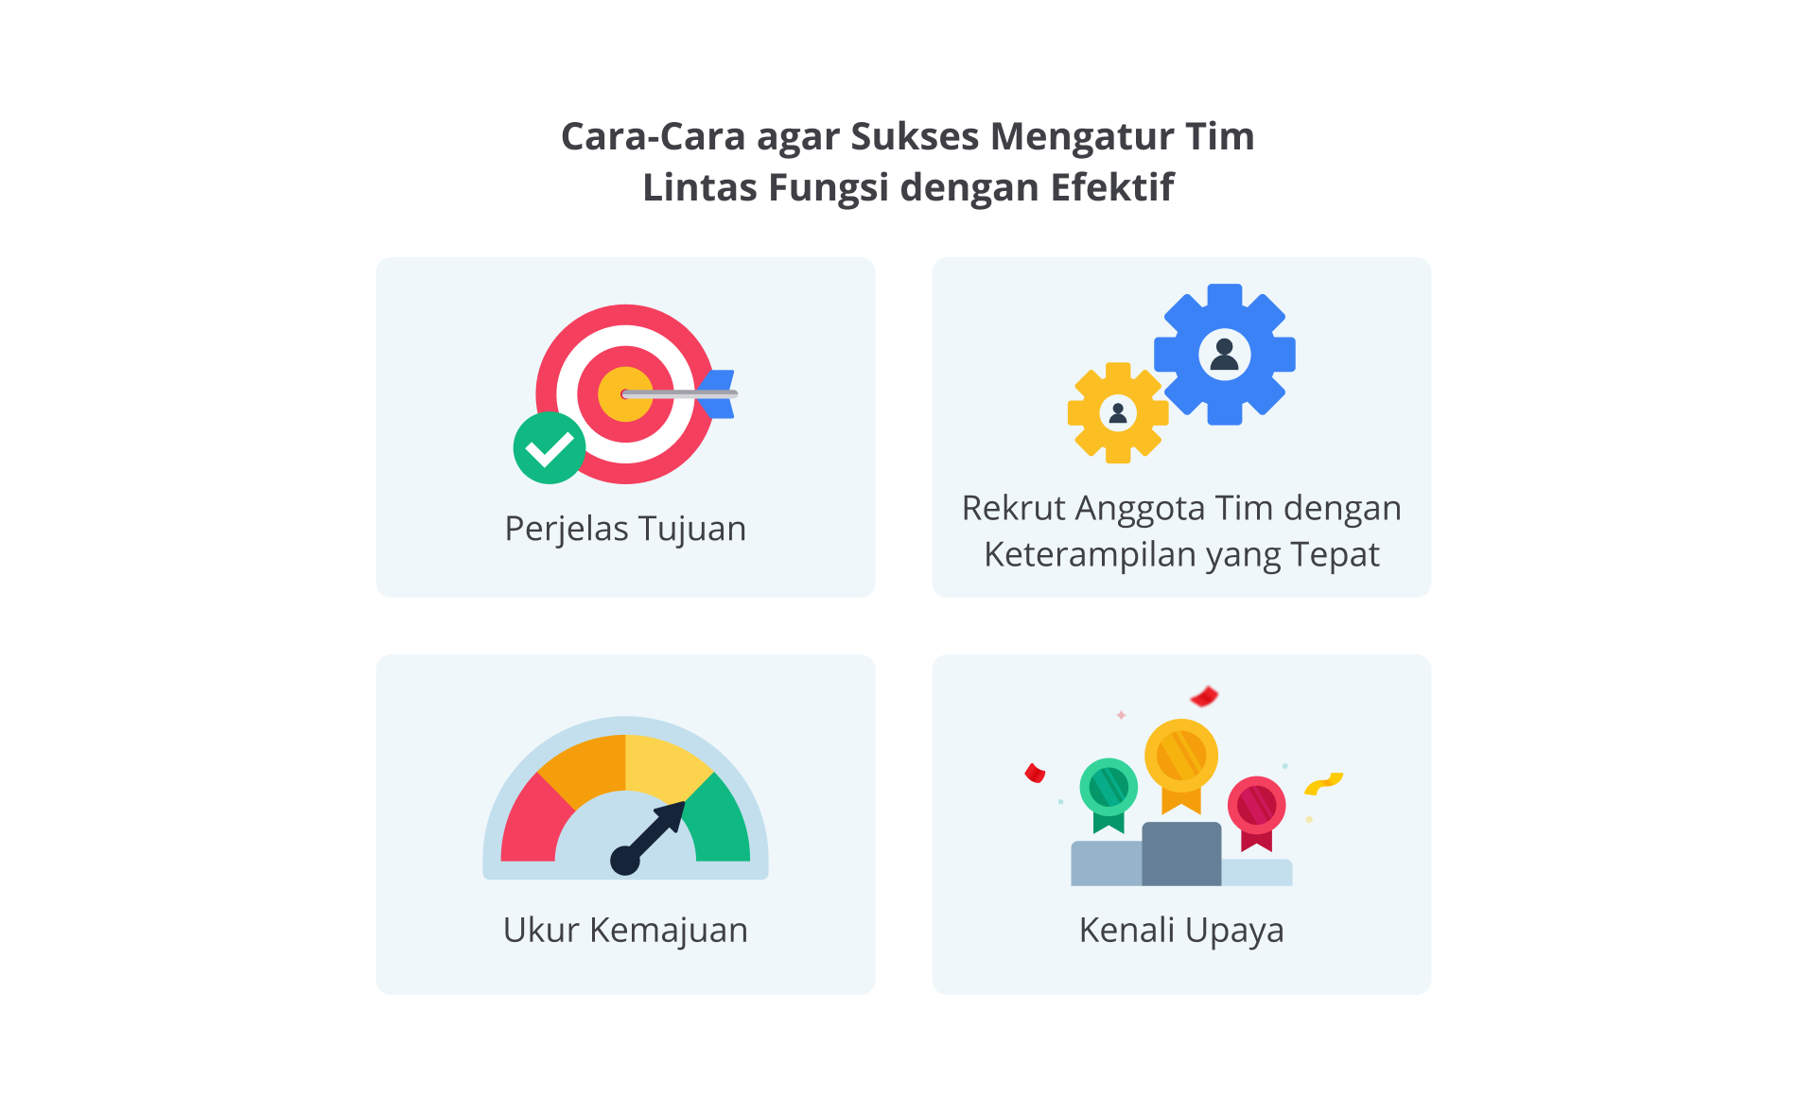](https://www.dicoding.com/academies/570/tutorials/30280?from=30275)

Mari kita bahas menurut poin-poin pada gambar di atas, yuk!

### Perjelas Tujuan

Saat bekerja sama dengan tim lintas fungsi, satu hal yang perlu diperhatikan, yaitu memperjelas tujuan diadakan kerja sama. Tujuannya untuk memastikan bahwa setiap anggota tim paham dengan perannya, cara anggota tim saling mendukung, dan target bersama dari proyek tersebut.

Saat memperjelas tujuan, gunakan kemampuan sebagai manajer proyek, yaitu komunikasi. Kemampuan Anda dalam berkomunikasi dengan baik akan dibuktikan pada saat tim Anda bekerja sama dengan tim lintas fungsi yang membutuhkan komunikasi efektif untuk memperjelas tujuan bekerja sama.

### Rekrut Anggota Tim dengan Keterampilan yang Tepat

Selain mengandalkan kemampuan diri sendiri, pastinya mendapatkan anggota tim dengan keterampilan yang tepat juga merupakan sebuah tantangan. Bayangkan saja, apabila analoginya Anda adalah seorang nakhoda kapal hebat yang dapat membawa kapal melintasi samudra dan benua, tetapi apabila awak kapal Anda adalah orang-orang awam perkapalan, Anda akan bekerja hingga lelah sendiri tanpa bantuan karena awak kapal Anda tidak paham hal yang sedang mereka hadapi.

Begitu pula menjadi seorang manajer proyek, apabila Anda memiliki anggota tim dengan keterampilan yang tepat, proyek Anda akan berjalan dengan lancar. Sebaliknya, apabila Anda memiliki anggota tim dengan keterampilan yang tidak tepat, hambatan yang lebih besar akan sulit diselesaikan.

### Ukur Kemajuan

Setelah berjalannya kerja sama dengan tim lintas fungsi, jangan sampai lupa untuk mengukur kemajuan terkait proyek yang dikerjakan secara bersama untuk mengetahui perkembangan dari proyek tersebut. Pastikan kendala atau hambatan yang dihadapi selama proyek berlangsung baik dari sisi pekerjaan, anggota tim, stakeholder, atau pihak-pihak lain yang dapat memperlambat proyek. Pastikan juga Anda mengomunikasikan keberhasilan, penundaan, atau masalah kepada tim.

### Kenali Upaya

Selain mengenali anggota tim sendiri, Anda sebagai manajer proyek juga perlu mengenali anggota tim lintas fungsi. Kenali upaya anggota tim lintas fungsi dengan tujuan untuk memastikan bahwa setiap anggotanya menyadari upaya mereka pada setiap langkah. Dengan cara mengenali upaya tim lintas fungsi, Anda telah membangun hubungan dengan stakeholder, memberikan kekuatan emosional kepada para anggota tim karena merasa didukung, memberi dan menerima umpan balik, memperhatikan latar belakang setiap individu, dan melakukan identifikasi pribadi.

## Kompetensi Utama Manajer Proyek

Untuk menjadi seorang pemimpin proyek, tentunya selain mengandalkan pengalaman, memiliki kompetensi juga menjadi hal utama yang perlu diperhatikan. Sebab, bukan hanya akan mengelola proyek saja, tetapi juga pihak-pihak pendukungnya, misalnya anggota tim, stakeholder, dan lain-lain. Di bawah ini ada beberapa aspek yang menjadi kompetensi utama seorang manajer proyek.

1. **Mengambil Keputusan**  
   Pada tahap ini, Anda dapat melibatkan anggota tim dalam mengambil keputusan menjadi kolaboratif. Contohnya, Anda melibatkan anggota tim dalam mengambil keputusan untuk mencapai tujuan bersama.  
     
   Anda perlu melibatkan anggota tim agar pendekatan dalam pengambilan keputusan lebih kreatif atau efisien. Apabila Anda melibatkan anggota tim dalam mengambil keputusan, ada poin plus yang akan Anda dapatkan yaitu kedekatan dengan tim.
2. **Komunikasi yang Baik**  
   Pada materi **Tanggung Jawab Manajer Proyek**telah disebutkan bahwa salah satu tanggung jawab menjadi manajer proyek adalah mengomunikasikan status dan kekhawatiran. Maka dari itu, kompetensi selanjutnya yang harus dimiliki oleh seorang manajer proyek adalah komunikasi yang baik.  
     
   Komunikasi merupakan jembatan yang menghubungkan diri dengan pihak luar. Maka dari itu, apabila seorang manajer proyek memiliki kemampuan komunikasi yang baik, hubungan dirinya dengan pihak luar akan berjalan dengan lancar.
3. **Keterampilan Organisasi yang Kuat**  
   Anda merupakan nakhoda hebat yang dapat melintasi samudra dan benua. Tentunya, sebelum Anda menjadi nakhoda yang hebat, Anda telah melewati jam latihan dan pengalaman yang sangat banyak agar dapat mengemudikan kapal besar hingga sampai pada tujuan.  
     
   Begitu pula dengan seorang manajer proyek, Anda akan menghadapi sebuah proyek kecil hingga besar yang membutuhkan keterampilan organisasi yang kuat sebelumnya. Tujuannya agar Anda dapat mengelola proyek, tim, dan stakeholder untuk mencapai target bersama.

[](https://www.dicoding.com/academies/570/tutorials/30285?from=30280)

1. **Adaptif dan Fleksibel**  
   Dalam kenyataannya, setiap proyek yang berjalan tentu memiliki hambatan dan rintangan. Maka dari itu, menjadi seorang manajer proyek tentu harus memiliki kemampuan untuk dapat beradaptasi dan mengatasi perubahan dengan cepat. Semakin Anda fleksibel sebagai manajer proyek, semakin tidak diragukan lagi kemampuan Anda.  
     
   Ini merupakan beberapa strategi dalam menangani perubahan yang dapat membantu Anda mengelola proyek apabila terdapat situasi tak terprediksi.
   1. **Menilai Kendala Eksternal**  
      Saat merencanakan sebuah proyek, hal yang perlu Anda pertimbangkan adalah kendala eksternal, seperti hari libur nasional, cuti atau libur anggota tim, dan izin sakit. Dengan memperkirakan kendala eksternal pada awal proyek, dampak dari kendala tersebut terhadap proyek Anda dapat diminimalisir.
   2. **Rencanakan Risiko dan Tantangan**  
      Selain mempertimbangkan kendala eksternal, memperhatikan risiko dan tantangan di awal juga dapat membantu Anda untuk menemukan solusinya terlebih dahulu. Misalnya, bagaimana jika salah satu anggota dari tim tiba-tiba berhenti? Apakah akan berpengaruh besar pada proyek? Bagaimana cara untuk mencari orang pengganti? Dan sebagainya.
   3. **Hitung “float” dalam Jadwal Anda**  
      Float atau slack mengacu pada perpanjangan waktu sebelum proyek selesai. Mengidentifikasi float dalam jadwal dapat membantu Anda ketika mengelola sumber daya, membuat jadwal, dan menjaga proyek Anda tetap pada jalurnya. Masih bingung? Jangan khawatir, nanti akan kita bahas kembali di materi berikutnya. Jadi, tetap jaga semangatnya, ya!
2. **Menangani Ambiguitas**  
   Ambiguitas perlu manajer proyek tangani karena itu adalah tantangan besar dalam mengelola proyek yang tidak dapat dihindari. Ketika mengelola proyek, Anda akan sering menghadapi ambiguitas terkait tujuan, persyaratan, jadwal, visi, atau area lain yang terkait dengannya.  
     
   Nah, tentunya sebagai seorang pemimpin, Anda akan diminta oleh anggota Anda untuk menangani ambiguitas, perubahan, serta fleksibilitas. Berikut adalah beberapa cara untuk membantu tim Anda mengatasi ambiguitas.
   1. **Tetap tenang**  
      Pada saat yang tidak pasti, Anda sebagai pemimpin harus dapat bersikap tenang untuk membantu anggota tim lain melakukan hal yang sama sehingga tidak bersikap yang dampaknya dapat merugikan proyek.
   2. **Ekspresikan empati**  
      Ketika proyek Anda menghadapi ambiguitas, tentu Anda dan tim akan merasa bingung mencari solusinya. Namun, sebagai pemimpin, Anda perlu memperlihatkan rasa empati Anda dengan cara memahami dan memberikan penjelasan terkait berbagai tantangan yang akan dihadapi ke depannya. Hal tersebut agar anggota tim Anda merasa aman terkait berbagai hal yang akan dikerjakan.
   3. **Komunikasikan hal yang Anda ketahui dengan jelas**  
      Sebagaimana pembahasan sebelumnya bahwa komunikasi adalah hal krusial yang dibutuhkan oleh seorang manajer proyek. Pada saat Anda dan tim menghadapi ambiguitas, kemampuan komunikasi akan sangat dibutuhkan oleh anggota tim karena akan membantu mereka dalam proyek yang sedang dikerjakan.
   4. **Buat keputusan dan patuhi itu**  
      Jika kondisi ambiguitas terjadi dengan waktu cukup lama, sebagai pemimpin proyek Anda perlu ambil keputusan terkait hal yang Anda serta tim akan lakukan ke depannya. Setelah membuat keputusan terkait hal yang akan Anda dan tim kerjakan, cobalah untuk patuhi keputusan tersebut bersama-sama.
   5. **Percayai tim Anda**  
      Setelah keempat tahap di atas dilakukan, tahap terakhir adalah memercayai tim Anda dalam melakukan tugas yang telah Anda putuskan sebelumnya.

Bagaimana sampai tahap ini? Sudah cukup paham? Setelah ini, Anda akan mempelajari bagaimana siklus dari manajemen proyek. Yuk, kita lanjut ke materi selanjutnya.